Objednávka č. : D7242/2020

Objednatel: Základní škola a mateřská škola, příspěvková organizace
Fakturační adresa: Školní 901, 330 23 Nýřany
IČ, DIČ: 60611880
E-mail: loritz@zsnyrany.cz
Telefon: p. Loritz 731 521 440, p. Vácha 602 165 897
Místo dodání: Školní 901, 330 23 Nýřany

Dodavatel: Hobbytec Group s.r.o.
se sídlem: U Remízku 187, 251 62 Tehovec – Praha východ
IČ: 090 63 102
E-mail: kratky@hobbytec.cz
Telefon: 604 629 091
Zpracoval: David Krátký

Platební podmínky: poskytnuta zvláštní sleva za podmínky platba zálohy ve výši 100 % při podpisu objednávky.
Dodací termín: výrobky jsou na objednání, termín dodání 12–16 týdnů od uhrazení zálohy. Termín dodání se začíná počítat přijetím zálohové platby dodavatelem.

Potřebný jeřáb pro osazení garáže není součástí objednávky. Jeřáb si zajišťuje a hradí objednavatel, se zajištěním n přání bezplatně pomůžeme.
Pokud nebude ze strany objednatele provedena příprava pro osazení s předaným plánem, budou objednateli účtovány náklady, které nejsou v objednávce uvedeny. V zimním období mohou být montáže posunuté v závislosti na počasí (denní teplota -4 st, vítr nad 4 m/ s, trvalý déšť, husté sněžení), protože není možné v tomto počasí dodržet technologické postupy.

Nedílnou součástí objednávky jsou "Všeobecné obchodní podmínky pro zakázkové produkty", které naleznete na https://www.hobbytec.cz/obchodni-podminky-0/
Podpisem smlouvy stvrzuji, že jsem si je před uzavřením smlouvy přečetl a zcela jsem se s nimi seznámil, s čímž vyslovuji svůj souhlas.

22..6.2020
_________________________ _________________________ _______________________
Datum Podpis objednatele Podpis dodavatele

V základní ceně obdržíte – rozsah dodávky:

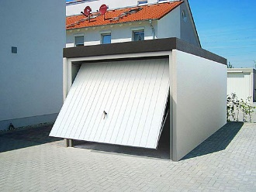
- Doprava až na místo.
- Prostorový monolit vyrobený z betonu B 45 v jednom celku s podlahou.
- Příprava pro elektroinstalaci
- přípravu na osazení pozednice v případě realizace střešní nástavby.
- Vnější omítka – barva bílá - struktura středně hrubá, se skelnou nosnou vložkou.
- Na přání barva vnější omítky za příplatek – výběr ze 4 základních barev. (bílá, béžová, šedá, cihlově červená) nebo RAL
- Interiér – omyvatelná vnitřní malba se strukturou povrchu bránící ošpinění. Elegantní tečkované provedení.
- Součástí dodávky je samolepící nástěnná lišta proti otlučení dveří vozu.
- Větrací systém – systémové štěrbiny v konstrukci vrat spolu s průduchy ve stěnách.
- Hydro-izolace střechy: modifikované asfaltové pásy s nosnou vrstvou ze skelné rohože a břidlicovým posypem proti UV záření, teplotám, povětrnosti, prorůstání kořenů zatravněné střechy.
- Odvodnění: Střešní odtok s filtrovací mřížkou a objednatelem definovanou polohou odtoku.
- Svodné plastové potrubí.
- Příprava napojení na kanalizaci.
- Impregnovaný sokl po obvodu vnitřních stěn.
- Překrytí spár u domu a spojů u řadových garáží plastovou fasádní lištou.
- Dvojgaráže - překrytí styčné spáry v interiéru stropní, nástěnnou a podlahovou lištou.
- Záruka 5 let na garáž jako celek. Střešní nástavby a přístřešky se řídí samostatnými záručními podmínkami.
- Výklopná vrata (pokud je v nabídce uvedeno)

Zajímáte-li se o informace týkající se stavebního povolení?
Klikněte na tento odkaz: www.rekers.cz/cz/sluzby/stavebni-povoleni-na-garaz

Více informací o rozsahu dodávky a dalších informací naleznete na stránkách výrobce www.rekers.cz .

Stavební připravenost (základové pasy)

V rámci našich služeb jsme schopni zajistit stavební přípravu na osazení garáže NA KLÍČ.
Cena se stanovuje dle vzdálenosti. Pro garáž (3 x 6m) cca 20.000,- Kč na klíč v závislosti na složitosti terénu
Podrobné informace naleznete na http://www.rekers.cz/cz/sluzby/priprava-na-osazeni-garaze

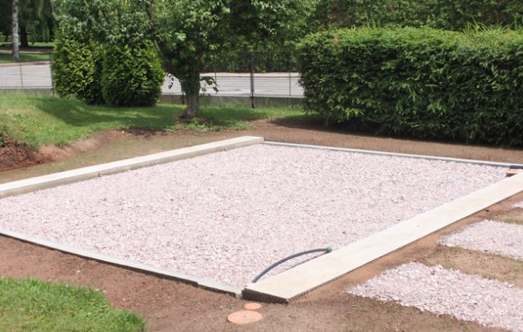
Ukázka správné přípravy pro osazení betonové dvojgaráže Rekers GmbH

Vaše nejčastější dotazy týkající se garáží, přístřešků a zastřešení naleznete: http://hotove-garaze.cz/dotazy

GARÁŽ je samonosná stavební konstrukce založená na patkách či a dvou základových pasech. Základy připravuje stavitel či stavební firma dle pokynů a předloženého projektu.
Na připravené základy jsou položeny čtyři distanční podložky v rozích stavby a celá konstrukce spočívá trvale na vzduchové mezeře. Detailní informace naleznete: www.rekers.cz .

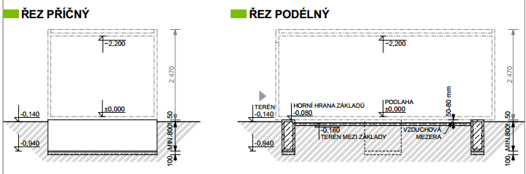
Ukázka základů pro garáž Rekers GmbH typ23 (3x6m)

Osazení garáže

Cena za osazení garáže není zahrnuta v ceně a řeší se individuálně po dohodě s nejbližší jeřábnickou společností.
Osazení se provádí buď prostřednictví stavebního jeřábu s doporučenou hmotností min. 50 tun na rameno nebo prostřednictvím přepravního speciálu „Dekenheber“ přímo německým výrobcem Rekers GmbH.
Více informací týkající se osazení betonové garáže klikněte zde: http://hotove-garaze.cz/garaze/betonove-garaze/2013-07-31-22-55-30

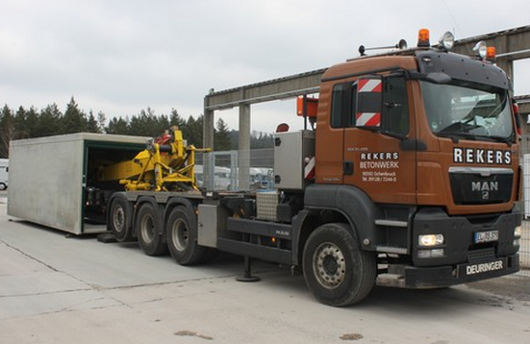

Ukázka osazení prostřednictvím speciálu „Dekenheber“

Je nutné počítat s dostatečným manipulačním prostorem potřebným pro techniku - přepravní kamión a jeřáb.

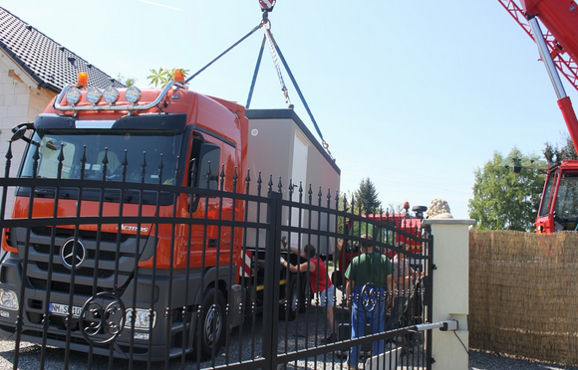

Ukázka osazení jeřábem

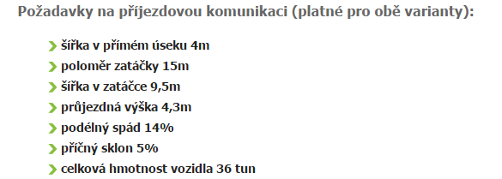

Další stavební úpravy – střecha, otevřené stání:
Na vyžádání ZDARMA zajistíme přípravu na osazení pozednice formou předvrtaných ocelových hmoždinek, do kterých se dále kotví pozednice.

Technické informace:
Celková výška standardní garáže je 2,47 m, světlá výška stropu je 2,15 m, světlá výška vrat je 2,01 m.Výrobní rozměr je vždy o 0,02 m kratší než skladební rozměr, síla stěny je 0,08 m.U všech standardních dvojgaráží je středový otvor mezi garážemi 4,0x2,0 m. Průměrná váha garáže je 13-16 tun. Technické informace o výrobcích jsou ke stažení: www.hotove-garaze.cz/formulae-ke-staeni .

Doprava:
Doprava na místo určení je zahrnuta v ceně. Garáže šířky 3,25 m musí mít doprovodné vozidlo.
Garáže do délky 6 metrů mohou být dvě na jednom vozidle. Delší rozměry se vezou separátně.
Informace týkající se osazení garáže zde: http://www.rekers.cz/cz/sluzby/osazeni-garaze .

